資多三B 3D動畫設計(二) 一0四年度第二學期期末考
班級：_______學號：____________姓名：___________ 2016.06.22

期末考操作題 (使用Maya 2014)：100%
- 請設計一個B414的電腦螢幕，如圖1，請將螢幕貼windows 7桌面，中間加上你的學號姓名，影格加到300格，製作一個攝影機做圓形環物導覽動畫。(100%)
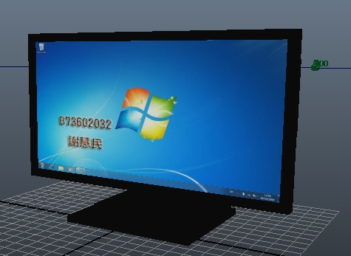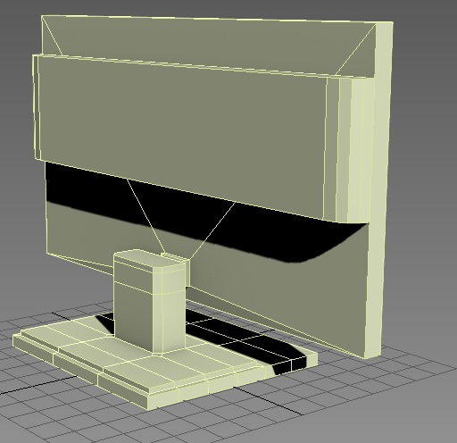
圖1 B414的電腦螢幕

Ps.存檔在非中文路徑，利用archive scene將maya檔包括圖打包為.zip，檔名為你的學號_題號.zip

